
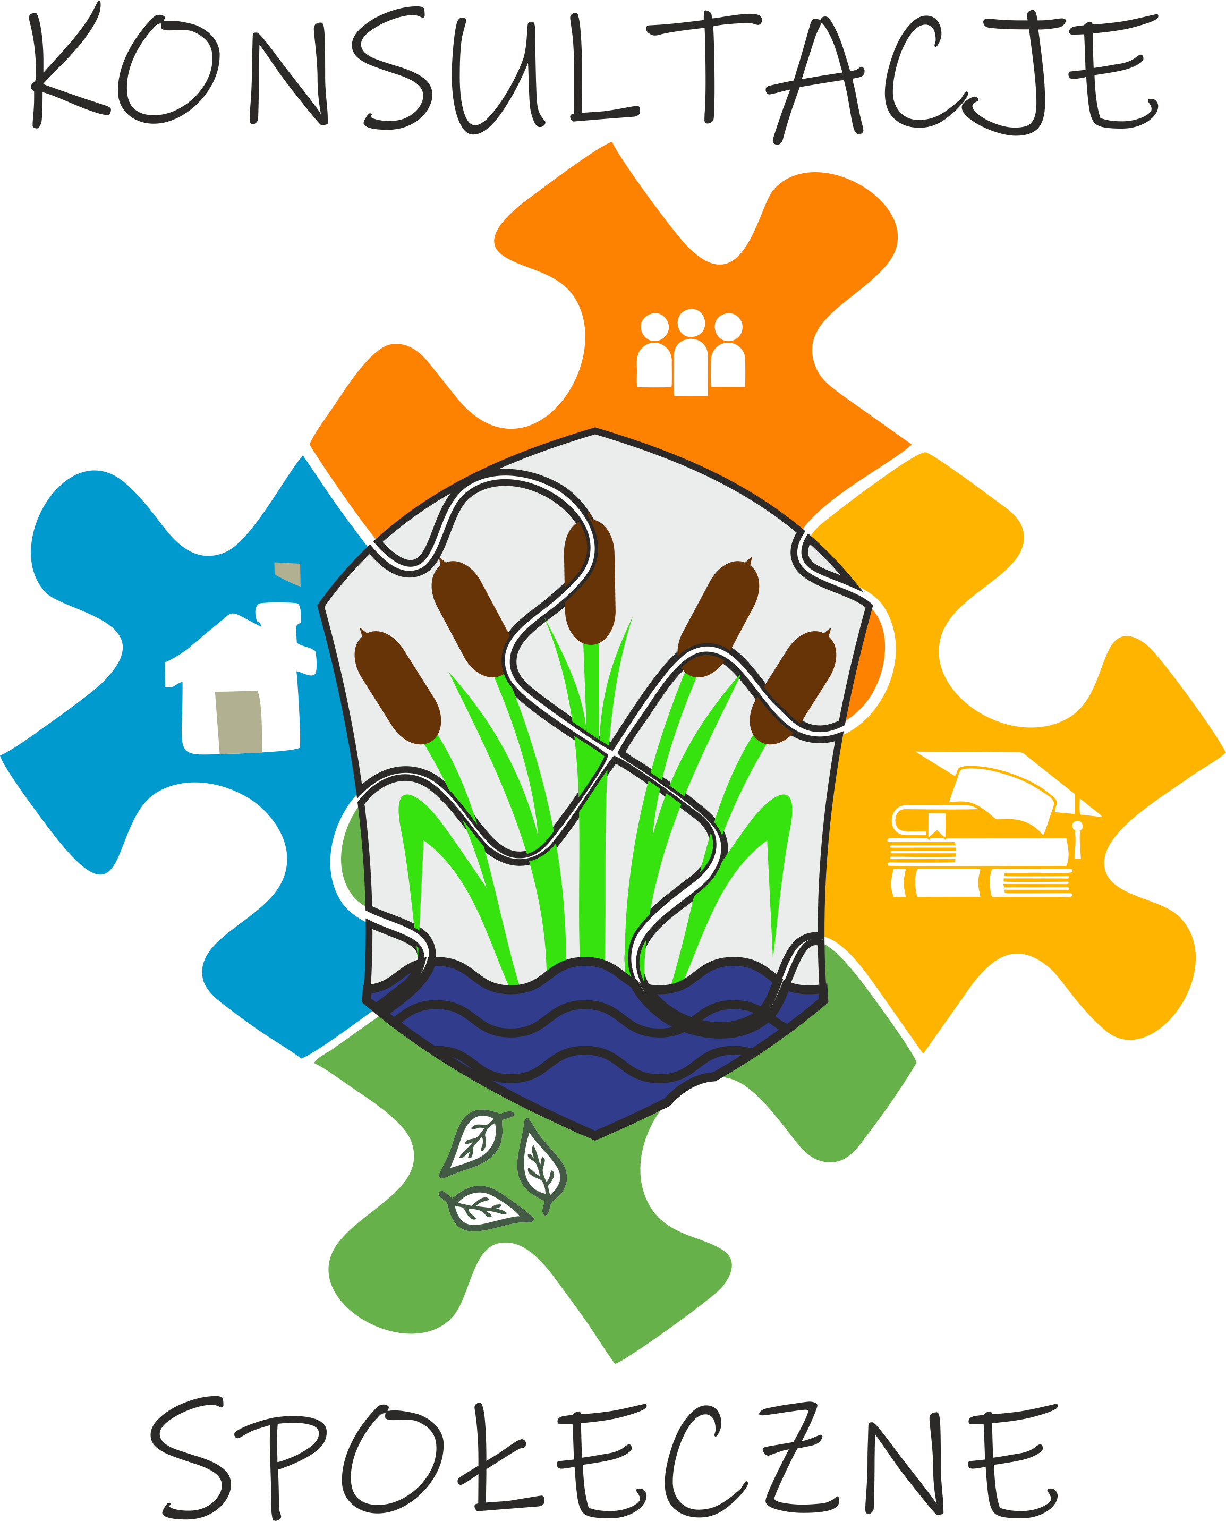

FORMULARZ KONSULTACYJNY
projektu Rocznego Programu Współpracy Gminy Łukta na rok 2023 z organizacjami pozarządowymi oraz podmiotami określonymi w art. 3 ust. 3 ustawy z dnia 24 kwietnia 2003 r. o działalności pożytku publicznego i o wolontariacie.

- Informacja o Zgłaszającym uwagi do projektu Programu współpracy
IMIĘ I NAZWISKO LUB
NAZWA ORGANIZACJI
ADRES KORESPONDENCYJNY
E-MAIL
TELEFON
- Zgłaszane uwagi, postulaty, propozycje:
L.p. | Uwagi do projektu Programu |  | Uzasadnienie
L.p. | Obecny zapis Programu | Proponowane brzmienie zapisu | Uzasadnienie

- Propozycje/postulaty nieuwzględnione w projekcie Programu współpracy :
……………………………………………………………………………………………………………………………………………………………………………………………………………………………………………………………………………………………………………………………………………………………………………………………………………………………………………………………………………………………………………………………………………………………………………………………
